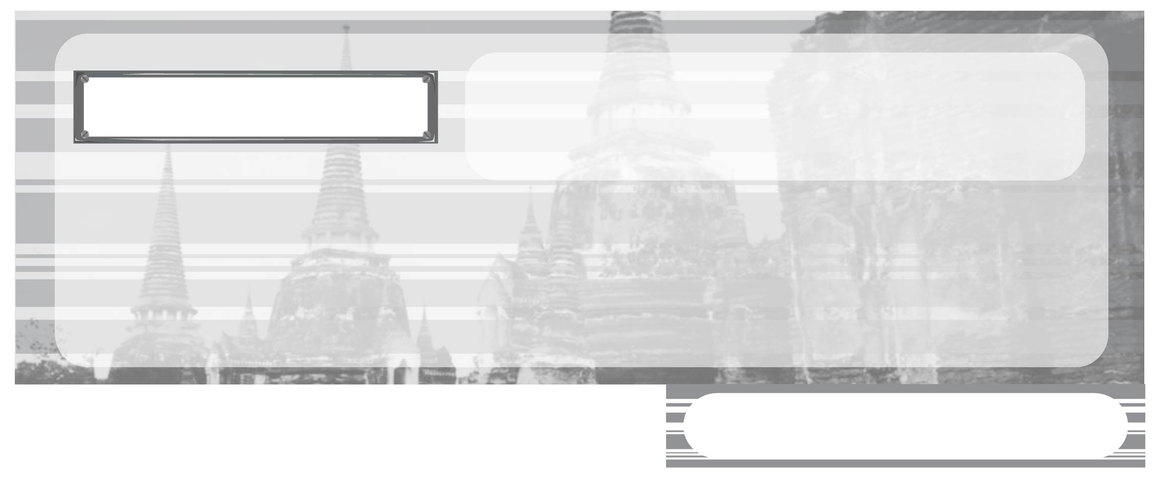
หน่วยการเรียนรู้ที่ 4

การสถาปนาอาณาจักรไทย

แผนการจัดการเรียนรู้ที่ 29
ความรู้ ความคิดรวบยอดการสถาปนาอาณาจักรไทย

ชั้นประถมศึกษาปีที่ 3 เวลา 1 ชั่วโมง

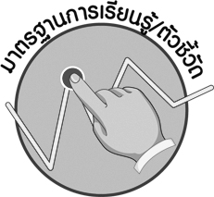
มาตรฐานการเรียนรู้/ตัวชี้วัด

มาตรฐานการเรียนรู้
ส 4.3 เข้าใจความเป็นมาของชาติไทย วัฒนธรรม ภูมิปัญญาไทย มีความรัก ความภูมิใจและธำรงความเป็นไทย
ตัวชี้วัด
ส 4.3 ป.3/1 ระบุพระนามและพระราชกรณียกิจโดยสังเขปของพระมหากษัตริย์ไทยที่เป็นผู้สถาปนาอาณาจักรไทย



จุดประสงค์การเรียนรู้สู่ตัวชี้วัด

1. อธิบายสรุปความรู้ความคิดรวบยอดการสถาปนาอาณาจักรไทย (K)
2. จำแนกและลำดับการสถาปนาอาณาจักรไทย (P)
3. เห็นคุณค่าและรักเทิดทูนในสถาบันพระมหากษัตริย์ไทย (A)



สาระสำคัญ

การสถาปนาอาณาจักรไทยเริ่มตั้งแต่ยุคต้นประวัติศาสตร์ชาติไทยสมัยสุโขทัย อยุธยา ธนบุรี และสมัยกรุงรัตนโกสินทร์ตามลำดับ


สาระการเรียนรู้

ความรู้ความคิดรวบยอด การสถาปนาอาณาจักรไทย

คุณลักษณะอันพึงประสงค์
รักความเป็นไทย
ตัวชี้วัดที่ 7.1 ภาคภูมิใจในขนบธรรมเนียมประเพณี ศิลปะ วัฒนธรรมไทย และมีความกตัญญูกตเวที

สมรรถนะสำคัญของผู้เรียน
ความสามารถในการคิด



ชิ้นงานหรือภาระงาน (หลักฐาน ร่องรอยแสดงความรู้)
•
แผนภาพ ลำดับการสถาปนาอาณาจักรไทย

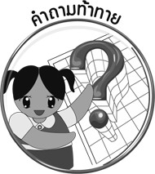
คำถามท้าทาย
•
สถาบันพระมหากษัตริย์เป็นผู้สร้างชาติไทย ชาติไทยกำเนิดขึ้นพร้อมกับการเกิด ของสถาบันพระมหากษัตริย์ นักเรียนจะรักษาสถาบันนี้ให้เป็นสถาบันหลักและดำรงอยู่คู่ชาติไทยตลอดไปอย่างไร


การจัดกิจกรรมการเรียนรู้

1. ครูให้นักเรียนร่วมกันทบทวนประวัติศาสตร์การสถาปนาอาณาจักรไทยเพิ่มเติม โดยครูเขียนเป็นแผนภาพ Time-Line ให้นักเรียนสรุปความรู้ เป็นความคิดรวบยอด ดังนี้
เส้นเวลา (Time-Line)
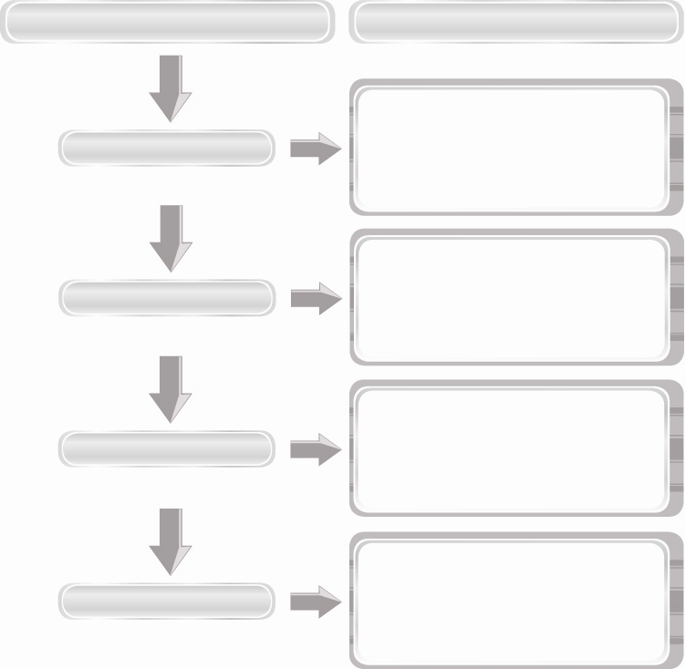
การสถาปนาอาณาจักรไทย
อาณาจักรสุโขทัย
กรุงศรีอยุธยา
กรุงธนบุรี
กรุงรัตนโกสินทร์
กรุงสุโขทัยเป็นราชอาณาจักรไทยเจริญรุ่งเรืองสืบต่อกันมา 200 ปี พระมหากษัตริย์ปกครองรวม 9 พระองค์ มีพ่อขุนศรีอินทราทิตย์เป็นผู้สถาปนากรุงสุโขทัย
กรุงศรีอยุธยาเป็นราชอาณาจักรไทยเจริญรุ่งเรืองสืบเนื่องต่อกันมา 417 ปีมีพระมหากษัตริย์ปกครองรวม 33 พระองค์ มีสมเด็จพระรามาธิบดีที่ 1 (พระเจ้าอู่ทอง) เป็นผู้สถาปนากรุงศรีอยุธยา
กรุงธนบุรีสถาปนากรุงต่อจากกรุงศรีอยุธยา พ.ศ. 2310 - 2325 อายุกรุง 15 ปี มีพระมหากษัตริย์พระองค์เดียว คือ สมเด็จพระเจ้าตากสินมหาราช
กรุงรัตนโกสินทร์สถาปนากรุง ต่อจากธนบุรี พ.ศ. 2325 - ปัจจุบันมีพระมหากษัตริย์ปกครองมาแล้ว 9 พระองค์ มีพระบาทสมเด็จพระพุทธ-ยอดฟ้าจุฬาโลกมหาราชเป็นผู้สถาปนา

2. ให้ครูอธิบายสรุปความรู้จากแผนภาพเพิ่มเติม โดยการนำภาพทางประวัติศาสตร์มาประกอบการอธิบาย และให้นักเรียนแสดงความคิดเห็นระหว่างการอธิบาย
3. ให้นักเรียนร่วมกันสรุปความรู้ ดังนี้
• การสถาปนาอาณาจักรไทยเริ่มตั้งแต่ยุคต้นประวัติศาสตร์ชาติไทยสมัยสุโขทัย อยุธยา ธนบุรี และสมัยกรุงรัตนโกสินทร์ตามลำดับ

4. ให้นักเรียนร่วมกันแสดงความคิดเห็น โดยครูใช้คำถามท้าทาย ดังนี้
 สถาบันพระมหากษัตริย์เป็นผู้สร้างชาติไทย ชาติไทยกำเนิดขึ้นพร้อมกับ
การเกิดของสถาบันพระมหากษัตริย์ นักเรียนจะรักษาสถาบันนี้ให้เป็นสถาบันหลักและดำรงอยู่ คู่กับชาติไทยตลอดไปอย่างไร


การจัดบรรยากาศเชิงบวก

การให้นักเรียนร่วมกันสรุปประวัติศาสตร์การสถาปนาอาณาจักรไทยเป็นแผนภาพ
Time-Line โดยครูเป็นผู้ช่วยนำพาสรุปความรู้ เป็นความคิดรวบยอด


สื่อการเรียนรู้

 ภาพประวัติศาสตร์

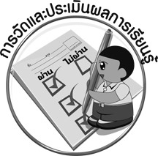
การวัดและประเมินผลการเรียนรู้

1. วิธีการวัดและประเมินผล

สังเกตพฤติกรรมของนักเรียนในการเข้าร่วมกิจกรรม
2. เครื่องมือ
แบบสังเกตพฤติกรรมการเข้าร่วมกิจกรรม

3. เกณฑ์การประเมิน

การประเมินพฤติกรรมการเข้าร่วมกิจกรรม
ผ่านตั้งแต่ 2 รายการ ถือว่า ผ่าน
ผ่าน 1 รายการ ถือว่า ไม่ผ่าน



ข้อเสนอแนะของผู้บริหารสถานศึกษา

______________________________________________________________________________
______________________________________________________________________________
______________________________________________________________________________
______________________________________________________________________________
______________________________________________________________________________
______________________________________________________________________________
______________________________________________________________________________
______________________________________________________________________________
______________________________________________________________________________
______________________________________________________________________________
______________________________________________________________________________
______________________________________________________________________________
______________________________________________________________________________
______________________________________________________________________________
______________________________________________________________________________
______________________________________________________________________________
______________________________________________________________________________
______________________________________________________________________________
______________________________________________________________________________
______________________________________________________________________________
______________________________________________________________________________
______________________________________________________________________________
______________________________________________________________________________
______________________________________________________________________________

ลงชื่อ_________________________ (ผู้บริหารสถานศึกษา)
(_________________________)
________/________/________


บันทึกหลังการสอน

ผลการจัดการเรียนการสอน

______________________________________________________________________________
______________________________________________________________________________
______________________________________________________________________________
______________________________________________________________________________
______________________________________________________________________________
______________________________________________________________________________

ปัญหา/อุปสรรค

______________________________________________________________________________
______________________________________________________________________________
______________________________________________________________________________
______________________________________________________________________________
______________________________________________________________________________
______________________________________________________________________________

แนวทางแก้ไข

______________________________________________________________________________
______________________________________________________________________________
______________________________________________________________________________
______________________________________________________________________________
______________________________________________________________________________
______________________________________________________________________________

ลงชื่อ_____________________________ (ผู้บันทึก)
(____________________________)
_________/__________/________

